В соответствии с Порядком предоставления компенсации расходов, связанных с самостоятельным приобретением протезно-ортопедических изделий, гражданам, не имеющим группы инвалидности, утвержденным Постановлением Правительства Челябинской области от 20.10.2017 г. № 560-П, право на указанную компенсацию имеют следующие категории граждан:

- несовершеннолетние дети, которым предоставляется компенсация в размере 100% стоимости изделий, если среднедушевой доход семьи, не превышает величину прожиточного минимума, установленного на душу населения в Челябинской области;
- лица, проработавшие в тылу в период с 22 июня 1941 года по 9 мая 1945 года не менее шести месяцев, исключая период работы на временно оккупированных территориях СССР, либо награжденным орденами или медалями СССР за самоотверженный труд в период Великой Отечественной войны, которым предоставляется компенсация в размере 100% стоимости изделий без учета доходов;
- иные граждане, не имеющие группы инвалидности, которым предоставляется компенсация в размере 50% от стоимости приобретенных протезно-ортопедических изделий, если среднедушевой доход семьи (либо одиноко проживающего гражданина), не превышает величину прожиточного минимума, установленного на душу населения в Челябинской области.

Перечень протезно-ортопедических изделий, стоимость которых подлежит возмещению:
- ортопедическая обувь (не более двух пар в год);
- стельки или полустельки для ортопедической обуви (не более двух пар в год);
- экзопротез молочной железы (не более двух штук в год);
- чехол для экзопротеза молочной железы (трикотажный) (не более двух штук в год);
- бюстгальтер (лиф-крепление) или грация (полуграция) для фиксации экзопротеза молочной железы (не более одной штуки в год).
Компенсации подлежат расходы, связанные с самостоятельным приобретением протезно-ортопедических изделий с 1 января 2017 года.
Перечень документов на выплату компенсации:
- заявление;
- документ, удостоверяющий личность, либо свидетельство о рождении ребенка - для несовершеннолетних граждан;
- документ, подтверждающий полномочия представителя гражданина (в случае если от имени гражданина выступает его представитель);
- документы, подтверждающие приобретение и оплату стоимости протезно-ортопедического изделия, с указанием его стоимости, наименования протезно-ортопедического изделия, его вида, модели и даты приобретения;
- медицинское заключение или справка, подтверждающие наличие медицинских показаний для обеспечения протезно-ортопедическим изделием, выданные в соответствии с приказом Министерства здравоохранения Российской Федерации от 14 сентября 2020 г. N 972н "Об утверждении Порядка выдачи медицинскими организациями справок и медицинских заключений";
- удостоверение, подтверждающее статус гражданина, проработавшие в тылу в период с 22 июня 1941 года по 9 мая 1945 года не менее шести месяцев, исключая период работы на временно оккупированных территориях СССР, либо награжденным орденами или медалями СССР за самоотверженный труд в период Великой Отечественной войны;
- информация о подтверждении величины среднедушевого дохода семьи либо дохода одиноко проживающего гражданина с приложением справок о размерах и видах доходов гражданина и членов его семьи, полученных в течение трех месяцев, предшествующих дате подачи заявления;
- реквизиты банковского счета, открытого в кредитной организации, расположенной на территории Челябинской области.
Вышеуказанные документы должны соответствовать следующим требованиям:
- отсутствие подчисток, приписок, зачеркнутых слов и иных неоговоренных в них исправлений;
- отсутствие повреждений (нарушения целостности), наличие которых не позволяет однозначно истолковать их содержание.
Основания для отказа в приеме документов:
- предоставление неполного пакета документов.

Для получения компенсации гражданин (законный представитель или представитель по доверенности) обращается в Управление социальной защиты населения Верхнеуфалейского городского округа не позднее ноября текущего года.

По всем вопросам обращаться в Управление социальной защиты населения Верхнеуфалейского городского округа, ул. Якушева, 25,
тел. 8(351-64) 3-59-69.
Сайт: https://uszn09.eps74.ru/
Эл. почта: uszn09@minsoc74.ru

Ортопедическая обувь (не более двух пар)

Стельки или полустельки для ортопедической обуви

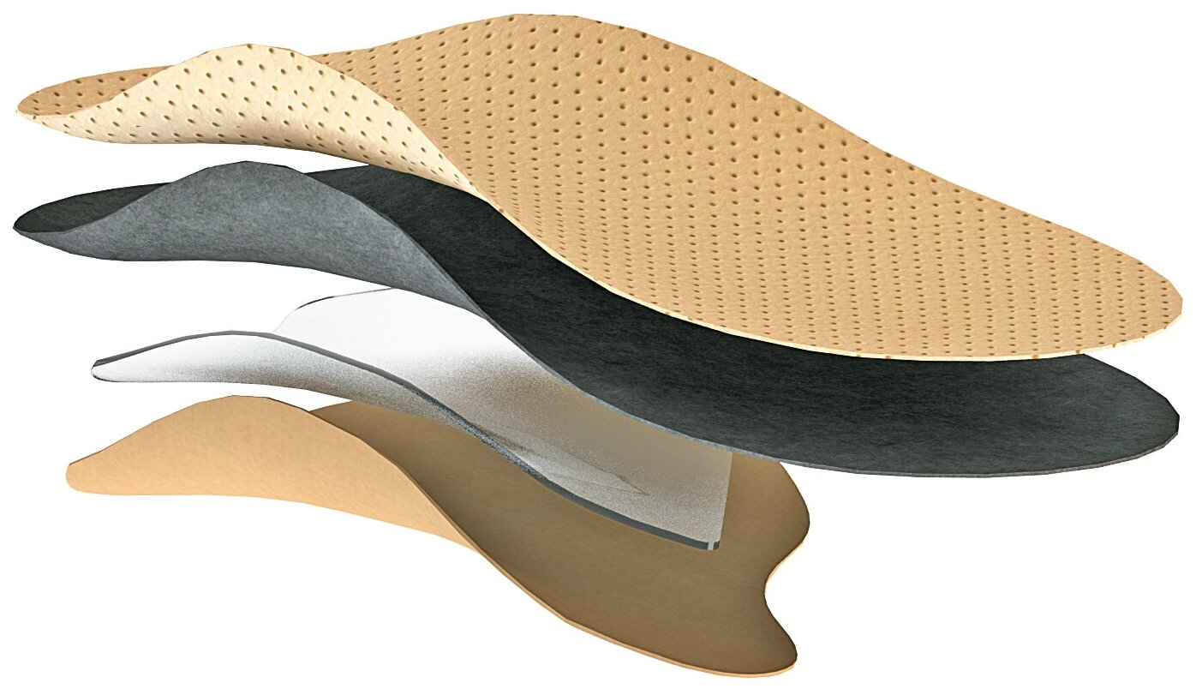

Экзопротез молочной железы

Чехол для экзопротеза молочной железы (трикотажный)

Бюстгальтер (лиф-крепление) или грация (полуграция) для фиксации экзопротеза молочной.

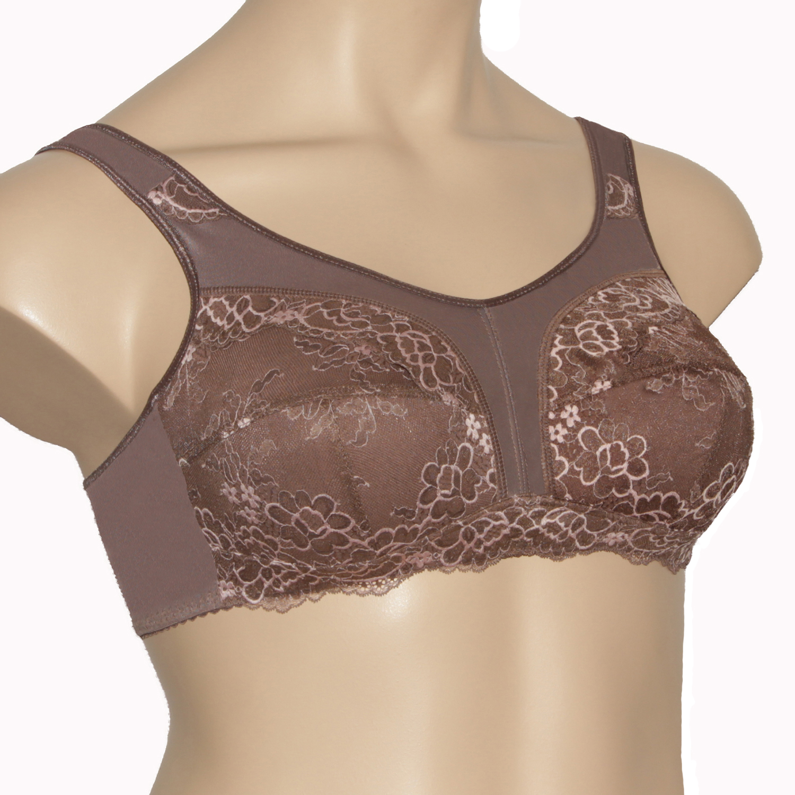

Предоставление компенсации расходов, связанных с самостоятельным приобретением протезно-ортопедических изделий, гражданам, не имеющим группы инвалидности

Отдел обеспечения мерами социальной поддержки
Управление социальной защиты
населения Верхнеуфалейского
городского округа

2022 г.

